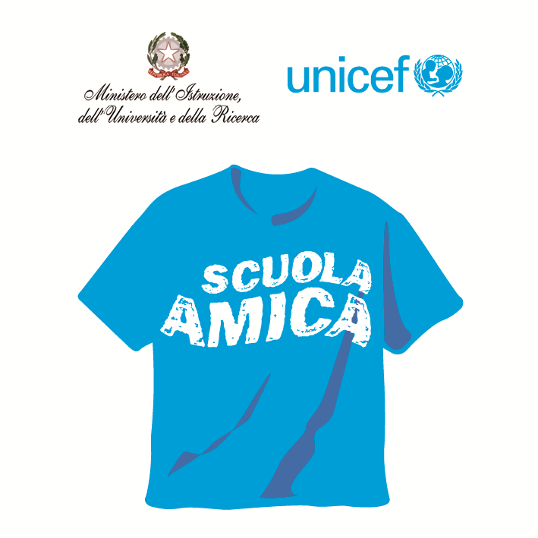
Ministero dell’Istruzione dell’Università e della Ricerca
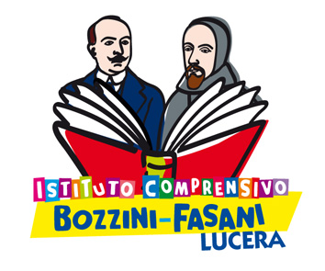



Istituto Comprensivo “Bozzini – Fasani”
Via Raffaello - 71036 LUCERA

Convenzione Internazionale ONU dei Diritti dell’Infanzia: 20 novembre 1989
ratificata dallo Stato Italiano con la L . 176 del 27 Maggio 1991
________________________________________________________________________________________________________________________________________________________________
20 novembre 2014
25° Anniversario

Giovedì 20 novembre 2014 dalle ore 9,30 alle ore 11,30

le sezioni della Scuola dell'Infanzia e le classi della Scuola Primaria e Secondaria di 1° grado realizzeranno con gli insegnanti e con i genitori un corteo per le vie della città per ricordare al mondo degli adulti il grande Comandamento sancito dall’Organizzazione delle Nazione Unite il 20 novembre 1989 con una Convenzione Internazionale, ratificata dallo Stato Italiano con la Legge n. 176 del 1991:

“tutti i bambini del mondo hanno i medesimi diritti”

Al termine, nei cortili dei vari plessi e della Chiesa di Santa Maria delle Grazie, gli allievi leggeranno poesie e lanceranno slogan per invitare tutti ad
amare i bambini, gli adolescenti e i giovani di tutto il mondo
i protagonisti del prossimo futuro.

Partecipiamo numeros…issimi!

Lucera, 17/11/2014 Il Dirigente Scolastico
prof. Mario Tibelli

